Rsa加密算法的数学原理
一、在了解rsa加密算法原理之前，我们先要了解几个数学基础知识
- 互质关系：
- 两个数中，如果较大的那个数是质数，则两者构成互质关系
- 质数，和不为自己倍数的自然数互质
- p是大于1的整数，则p和p-1构成互质关系
- p是大于1的奇数，则p和p-2构成互质关系
- 欧拉函数
- 定义：给定任意正整数n，计算在小于等于n的正整数之中，有多少个与n构成互质关系，计算这个值的方法叫做欧拉函数。
- 分类讨论，第一种情况，当n=1时，Φ(1)=1
第二种情况，当n为质数时，Φ(n)=n-1
第三种情况，当n=p^k,(p为质数，k>=1)时，Φ(n)=p^k-p^(k-1)，只有当一个数不包含p时，才能与n互质，而包含质数p的数有p^(k-1)个，所以Φ(n)=p^k-p^(k-1)
第四种情况，当n=p*q，(p,q都是质数)时，Φ(n)=Φ(p)*Φ(q),Φ(n)=(p-1)*(q-1)
第五种情况，任意一个大于1的整数，都可以写成一系列质数的积
- 欧拉定理

给定一个正整数n，如果两个整数a和b满足a-b能被n整除，那么就称整数a与b对模n同余，记作a≡b(mod n)。
那么，欧拉定理即：[a^Φ(n)-1]%n=0
费马小定理：（当n为质数时，欧拉定理可表示为：）[a^(n-1)-1]%n=0
- 模反元素
如果两个正整数a和n互质，那么一定可以得到整数b，使得ab-1被n整除
即：ab≡1(mod n)
证明模反元素一定存在：
a^Φ(n)≡1(mod n)
a*a^[Φ(n)-1]≡1(mod n)
则b=a^[Φ(n)-1]
- rsa加密原理
目前，我们知道rsa加密时要随机取出两个质数p、q，令n=p*q，Φ(n)=（p-1）*（q-1），取任意一个e与Φ(n)互质，ed≡1(mod Φ(n))，则公钥为（n，e），私钥为（n，d）
当a为明文时，我们采用的加密方法是：a^e≡c(mod n)…………c为密文
解密方法为：c^d≡a(mod n)

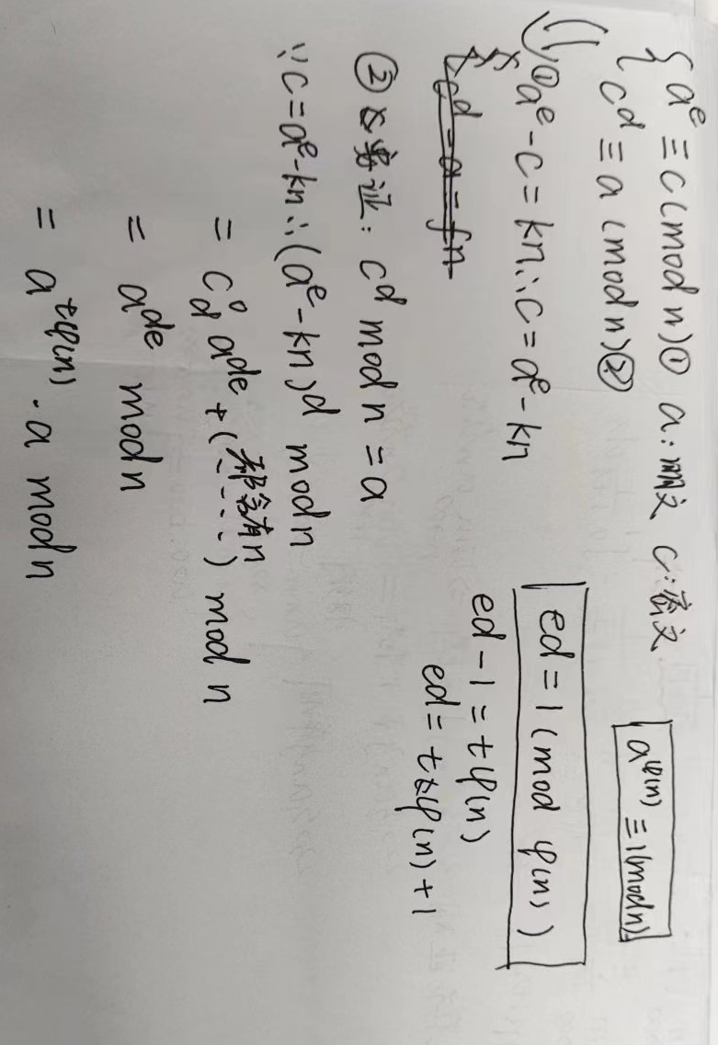
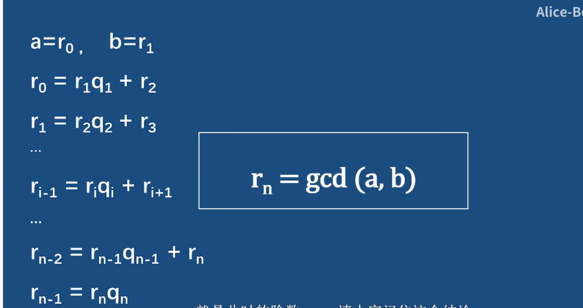
5.欧几里得算法
- 扩展欧几里得定理
设a,b属于整数，d=gcd(a,b)，设s,t属于整数，则使得：as+bt=d
特别地：gcd(a,b)=1可互相推得：as+bt=1
推论：若d是v的因子，则as+bt=v也存在，当然，反之也成立。

